Министерство образования и науки Российской Федерации
ФГАОУ ВО «Севастопольский государственный университет»
Институт информационных технологий и управления в технических процессах

ОТЧЁТ
ПО ЛАБОРАТОРНОЙ РАБОТЕ №5
«ИССЛЕДОВАНИЕ МЕТОДОВ ОПРЕДЕЛЕНИЯ НАПРАВЛЕНИЙ НА КАРТАХ»
по дисциплине «Геоинформатика»

Выполнил:
студент группы ПИ/б-18-1-о
Шведенко А.С.
Проверил:
ст.пр. Сырых О.А.

Севастополь
2020

ЦЕЛЬ РАБОТЫ
− изучить методы определения направлений на картах;
− приобрести практические навыки определения направлений на картах.

ХОД РАБОТЫ
Задание 1. Выбрать 10 контрольных точек, определить направление из одной точки в другую. Измерить дирекционный угол движения (из 1 во 2, из 2 в 3, …, из 10 в 1). Вычислить истинный и магнитный азимуты. Вычислить румбы направлений по азимутам. (ПРИЛОЖЕНИЕ А- Карта)
Таблица 1 – Задание 1
№ точек | Координаты | ДУ | Аи  ДУ+1°15 | Rи  360 – Аи= | Ам  Аи - 4°29 | Rм  360  -Ам
1-2 | 1: 34°55’20’’ вд  45°17’40’’ сш  2: 34°50’40’’ вд  45°18’50’’ сш | 165° | 166°15´ | 194°15´ | 161°14´ | 199°14´
2-3 | 2: 34°50’40’’ вд  45°18’50’’ сш  3: 34°56’10’’ вд  45°19’00’’ сш | 275° | 276°15´ | 84°15´ | 271°14´ | 89°14´
3-4 | 3: 34°56’10’’ вд  45°19’00’’ сш  4: 34°51’30’’ вд  45°19’10’’ сш | 338° | 339°15´ | 21°15´ | 334°14´ | 26°14´
4-5 | 4: 34°51’30’’ вд  45°19’10’’ сш  5: 34°50’10’’ вд  45°16’40’’ сш | 346° | 347°15´ | 13°15´ | 342°14´ | 18°14´
5-6 | 5: 34°50’10’’ вд  45°16’40’’ сш  6: 34°56’50’’ вд  45°15’00’’ сш | 332° | 333°15´ | 27°15´ | 328°14´ | 32°14´
6-7 | 6: 34°56’50’’ вд  45°15’00’’ сш  7: 34°58’50’’ вд  45°14’30’’ сш | 61° | 62°15´ | 298°15´ | 57°14´ | 303°14´
7-8 | 7: 34°58’50’’ вд  45°14’30’’ сш  8: 34°51’10’’ вд  45°13’50’’ сш | 70° | 71°15´ | 289°15´ | 66°14´ | 294°14´
8-9 | 8: 34°51’10’’ вд  45°13’50’’ сш  9: 34°55’10’’ вд  45°12’50’’ сш | 134° | 135°15´ | 225°15´ | 130°14´ | 230°14´
9-10 | 9: 34°55’10’’ вд  45°12’50’’ сш  10: 34°48’40’’ вд  45°14’50’’ сш | 216° | 217°15´ | 143°15´ | 212°14´ | 148°14´

Задание 2. Определить истинный азимут Аи, и дирекционный угол α, если известны величины магнитного азимута Ам, магнитного склонения δ и сближения меридианов γ
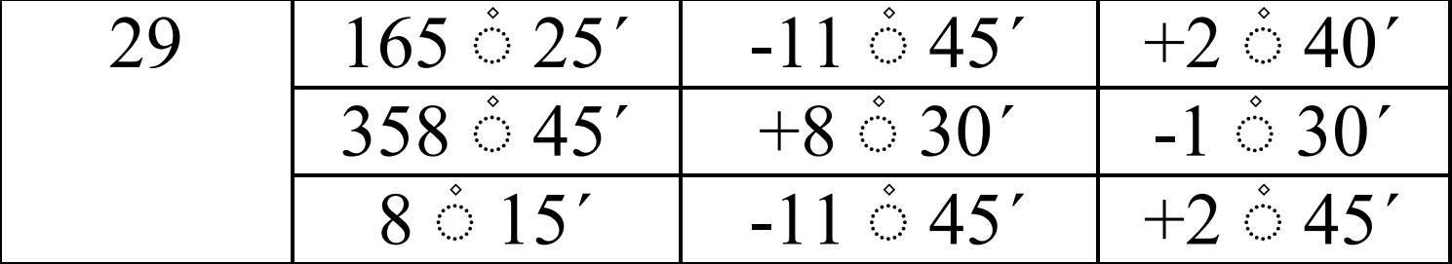
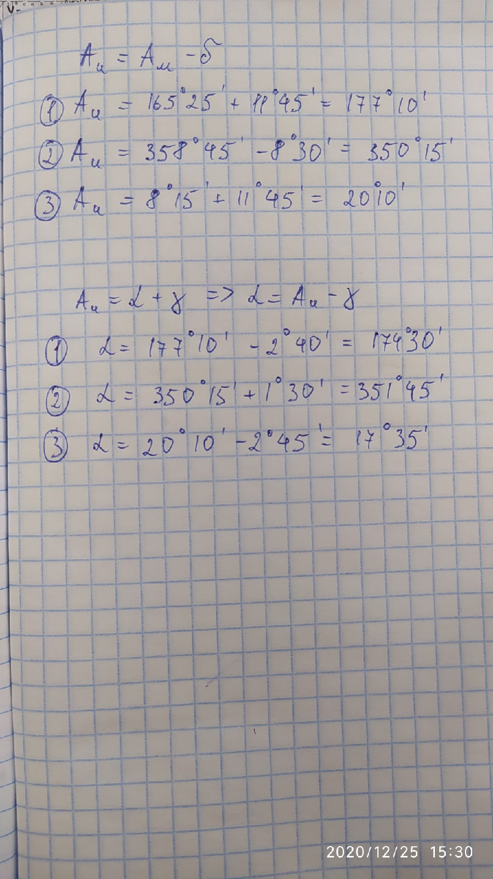
Рисунок 5.1 – Вычисления к заданию 2
Задание 3. Разработать маршрут движения через 10 произвольных точек, указав азимуты (истинный) и длины направлений. Построить три маршрута.
Таблица 2 – Маршрут А
Вариант | Маршрут А
Стороны хода | Азимуты сторон | Длины сторон(м)
1-2 | 166°15´ | 4900
2-3 | 276°15´ | 6100
3-4 | 339°15´ | 3800
4-5 | 347°15´ | 3200
5-6 | 333°15´ | 4600
6-7 | 62°15´ | 3700
7-8 | 71°15´ | 5900
8-9 | 135°15´ | 6100
9-10 | 217°15´ | 3700

Таблица 3 – Маршрут Б
Вариант | Маршрут Б
Стороны хода | Азимуты сторон | Длины сторон(м)
5-7 | 11°15´ | 5900
7-6 | 244°15´ | 3700
6-9 | 93°15´ | 13200
9-8 | 315°15´ | 6100
8-10 | 164°15´ | 7500
10-1 | 220°15´ | 3300
1-4 | 258°15´ | 6300
4-3 | 158°15´ | 3200
3-2 | 96°15´ | 6100

Таблица 4 – Маршрут В
Вариант | Маршрут В
Стороны хода | Азимуты сторон | Длины сторон(м)
1-4 | 260°15´ | 6200
4-3 | 158°15´ | 3200
3-2 | 96°15´ | 6100
2-10 | 7°15´ | 7400
10-5 | 266°15´ | 8800
5-9 | 74°15´ | 11600
9-6 | 270°15´ | 13200
6-7 | 62°15´ | 3700
7-8 | 71°15´ | 5900

Задание 4. Выбрать на карте две произвольные точки А и В. Решить прямую геодезическую задачу относительно точки В (Координаты точки А, расстояние между точками и дирекционный угол измерить на карте).

Таблица 5 – Задание 4
Координаты точки А | Расстояние | Дирекционный угол | Вычисленные координаты точки В | Координаты точки В на карте
X: 30600  Y: 50600 | 4900 | 165° | Х:25866,963  Y:51868,213 | X:25 800  Y:51 800
X: 30600  Y: 50600 | 3300 | 35° | Х:33303,202  Y:52492,802 | X:33 200  Y:52 600
X: 36600  Y: 41500 | 4600 | 152° | Х:32538,441  Y:43759,569 | X:32 500  Y:43 800
X: 40 400  Y: 50 400 | 5900 | 250° | Х:38382.081  Y:44855.814 | X:38400  Y:44800
X: 29 300  Y: 44 500 | 8100 | 115° | Х:25876,792  Y:51841,093 | X:25800  Y:51800

В ходе решения задания 4 была решена прямая геодезическая задача, с помощью которой можно вычислить координаты второй точки, зная координаты первой, горизонтальное расстояние между ними и направление линии. Данной задачей можно получить более чёткие координаты точки, чем просто определяя их по карте.

Задание 5. Выбрать на карте две произвольные точки А и В. Решить обратную геодезическую задачу. Результаты вычислений проверить по карте, сделать выводы.
Таблица 6 – Задание 5
Координаты точки А | Координаты точки В | Вычисленное расстояние | Дирекционный угол | Расстояние, измеренное по карте
X: 30600  Y: 50600 | X:25 800  Y:51 800 | 5946,427 | 165°57′50″ | 5900
X: 30600  Y: 50600 | X:33 200  Y:52 600 | 7571,658 | 37° 34´7´´ | 7500
X: 36600  Y: 41500 | X:32 500  Y:43 800 | 4701,064 | 150° 42´31´´ | 4700
X: 40 400  Y: 50 400 | X:38400  Y:44800 | 5946,427 | 250° 20´46´´ | 5900
X: 29 300  Y: 44 500 | X:25800  Y:51800 | 8095,678 | 115° 36´56´´ | 8100

В ходе решения задания 5 была решена обратная геодезическая задача, с помощью которой можно определить расстояние между двумя заданными точками, зная координаты этих точек и направление линии. Данной задачей можно вычислить более чёткое расстояние между точками.

ВЫВОД
В данной лабораторной работе были изучены методы определения направлений на картах и приобретены практические навыки определения направлений на картах. Кроме этого, приобретены навыки нахождения истинного и магнитного азимутов, истинного и магнитного румбов, дирекционного угла. Получен навык решения прямой и обратной геодезических задач.

ПРИЛОЖЕНИЕ А
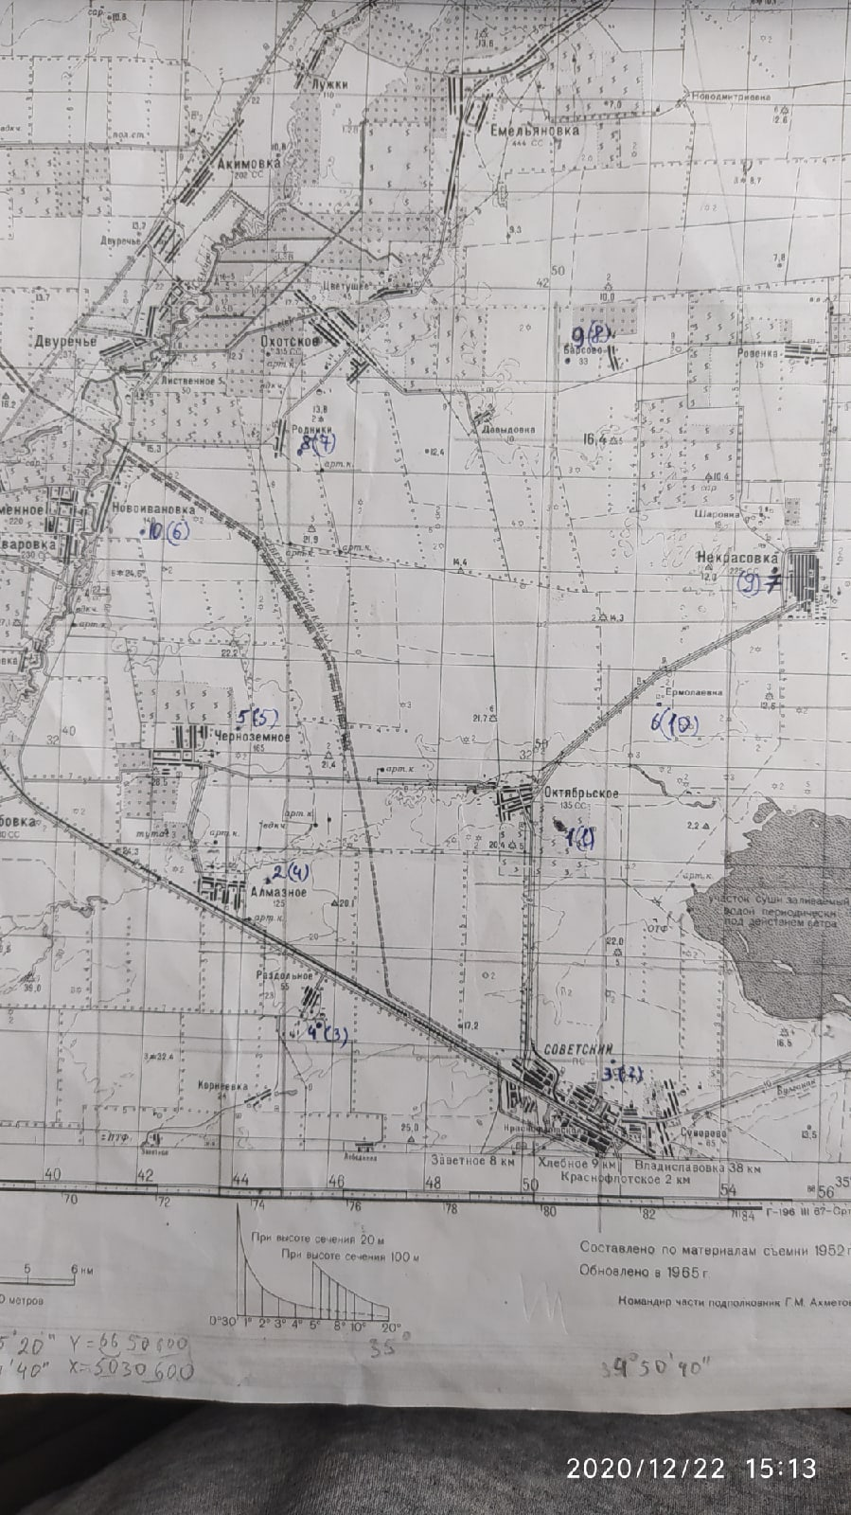
Рисунок 6 – Карта

